L C P
La Chaussette Parlante

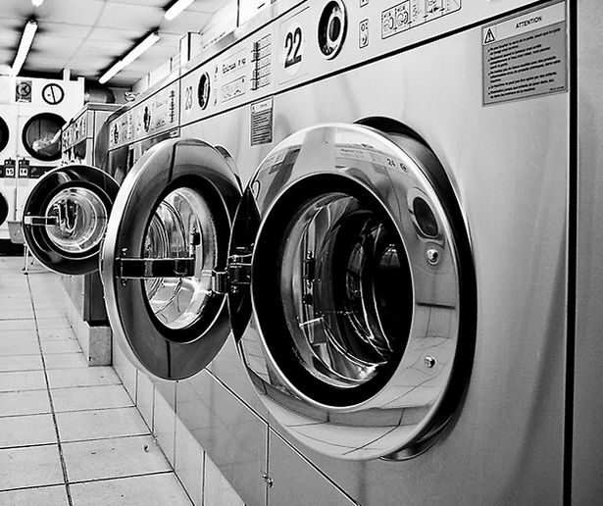
(source de l'illustration : http://www.eos-numerique.com/forums/f45/laverie-automatique-114418/)

Récit interactif paru dans le cadre du concours mini-Yaz 2014 ayant pour thème
« LA PORTE, LE PASSAGE: une aventure pour nous faire franchir des limites »

À la mémoire de Reggae
Éternel chercheur de chaussette
LCP - La Chaussette Parlante

Une aventure dont vous n'êtes pas le héros,
qui n'est absolument pas parrainée par
LCP - La Chaîne Parlementaire
mais qui est recommandée par
LCI - La Chaussette Idiote,
qui est peut-être la même
chaussette qui sait?
Bon va falloir
arrêter y a
plus de
place
là
ou
sinon
en forme
de sablier je
crois que ça peut
vraiment le faire, donc
pourquoi ne pas continuer
à remplir l'espace ainsi créé à la
condition de ne pas raconter n'importe
quoi cela va sans dire, donc ici une donnée
utile et intéressante : l'auteur de cette AVH est
tholdur. Ça valait le coup de lire le tout jusqu'au bout.

Accessoires :

Deux feutres indélébiles (un rouge et un noir), une (vieille?) chaussette (qui pue?) et une main sont a priori les seuls accessoires dont vous aurez besoin pour vivre cette aventure.

-

Mode d'emploi :

1. Examinez soigneusement la chaussette.
Vérifiez - surtout si elle est vieille - qu'elle ne comporte pas trop de trous, sinon il vaut mieux en prendre une plus récente avec moins de trous, voire pas de trou du tout. Si elle pue vous devriez la laver, autrement votre main va finir par sentir les pieds et ce ne sera pas le pied.

2. Enfilez la chaussette sur votre main.
Bon en fait je me rends compte que c'est quand même plus simple d'utiliser l'autre main pour aider à la manœuvre, mais avec deux ça ne respectait pas vraiment la tradition: en effet, jamais de mémoire de lecteur on n'a vu un LDVELH qui demandait de prendre deux dés, un crayon et deux gommes. Si vous êtes manchot vous n'avez donc pas de bol, mais vous pouvez vous consoler car l'auteur a eu la gentillesse de penser à la représentation des handicapés dans les AVH, en proposant dans une autre de ses aventures d'incarner un héros manchot. Comme ça au moins les minorités sont respectées.

3. Prenez enfin un feutre indélébile.
Si c'est le noir dessinez un gros point au bout de la chaussette pour figurer un nez puis deux cercles au dessus avec un point à l'intérieur pour les deux yeux. Si c'est le rouge vous tracez les contours d'une bouche. Ensuite retournez au début du 3 (notez l'incroyable interactivité alors que l'aventure n'a même pas commencé!) et choisissez le feutre de l'autre couleur. Sachez que ceci est la version pour lecteurs pressés. Si vous disposez de plus de temps et/ou de talents artistiques il est fortement recommandé de placer des petits détails comme les cils, les sourcils, les dents etc. pour que votre personnage ne ressemble pas à l'équivalent d'une figurine non peinte pour un jeu de rôle.

-

Une fois que vous avez passé avec brio toutes ces étapes préalables (avec une chaussette propre j'espère, sinon utilisez du Plouf, recommandé par les grands humoristes comme Elie Kakou) votre personnage est donc prêt, et vous aussi, pour vivre l'aventure. Vous pouvez donc tourner la page (avec l'autre main, c'est plus pratique) ou si vous jouez sur ordinateur cliquer/scroller (là aussi avec l'autre main c'est plus pratique) pour vous rendre au 1.

Voilà, c'est dit, alors allez-y, rendez-vous au 1...

...ben quoi, pourquoi est-ce que vous attendez ? Auriez-vous peur de perdre votre temps ?...

Comment ? Que dites-vous ? Vous protestez parce qu'on vous demande d'aller directement au premier paragraphe sans qu'il y ait eu une introduction au préalable !?! Mais enfin, que vous faut-il de plus : à l'étape 2 vous avez enfilé votre chaussette, vous avez donc introduit votre main dedans !
Vous l'avez bien eu, votre introduction... Ou sinon vous avez commencé à tricher en ne jouant pas le jeu, mais dans ce cas vous ne pouvez vous en prendre qu'à vous même ! C'est triste de constater une fois encore que quand un auteur se tue à la tâche pour pondre des règles innovantes, en retour les lecteurs n'en tiennent pas compte. Alors s'il vous plaît, mettez-y un peu de bonne volonté...

Dépêchez-vous d'aller enfiler votre chaussette, puis de passer à l'étape 3. Ensuite, rendez-vous au 1.
1

Vous regardez fixement la chaussette. Si, si, regardez votre chaussette. Vous aurez un peu de mal au début à vous y faire, car il faudra aussi lire le texte, mais après tout si vous attendez que l'auteur vous prenne par la main et fasse tout le boulot vous êtes tombé au mauvais endroit. En plus votre main est occupée par la chaussette, j'ai failli oublier, donc vous pouvez abandonner cette idée.
Avant de débuter l'aventure, vous allez devoir vous familiariser avec votre personnage. Comme tout Héros digne de ce nom (enfin disons plutôt héros avec un h minuscule car il ne faut rien exagérer : votre chaussette n'a pas encore accompli grand chose d'extraordinaire) il lui faut un nom, justement. ''Chaussette Parlante'' ça fait un peu léger et impersonnel. Il y a bien des épées parlantes, et elles ont un nom, donc pas de discrimination pour les chaussettes.
Une fois que vous aurez choisi un nom convenable (non, non et NON, il n'y a pas de ''Chaussette Puante'' qui tienne: ce n'est pas un nom convenable et je vous ai déjà dit d'aller la LAVER. Je vais finir par croire que vous n'avez aucune hygiène ou que vous êtes célibataire - ou les deux, brrrrr...) vous la regardez bien en face et déclamez:

-You talkin' to me? You talkin' to me? You talkin' to me ? Then who the hell else are you talkin' to? You talkin' to me? Well I'm the only one here. Who the f... do you think you're talking to?

Quelle va être sa réaction?
Elle n'a pas de réaction, rendez-vous au 35.
Elle répond ''Je ne comprends pas l'anglais'', rendez-vous au 7.
Elle répond ''Iou phoque maille ouailles feu'', rendez-vous au 43.

Remarque importante: avant d'aller plus loin veuillez effectuer une petite manipulation pour modifier le texte. Oui, vous ne rêvez pas, vous êtes autorisé à participer vous aussi à l'élaboration de cette aventure grâce au nom de votre Chaussette! Utilisez la fonction ''rechercher et remplacer tout'' de votre traitement de texte. Le raccourci clavier devrait être CTRL+F.
Le mot à rechercher est ''noname'' (sans les '' ''). Il existe 84 occurrences dans tout le texte.
Le mot de substitution est évidemment le nom que vous avez donné à votre personnage.

Si vous avez déjà imprimé le texte je vous saurai gré de ne pas relancer une impression, à cause du gaspillage de papier que cela engendrerait. Merci pour notre planète, et donc pour nous par la même occasion.

2

-Bonjour p'tit gars, je suis noname la Chaussette Parlante!
-Vous là-bas, je vous prierai de laisser mon fils tranquille!
La solide matrone vient se camper fermement devant vous, masquant complètement son enfant de votre vue, de même que sa soeur qui s'est aussi rangée derrière l'imposant postérieur maternel.
Vous jugez préférable de vous éloigner avant de recevoir une baffe façon tsupari.
-Pfff, quelle insupportable mégère! marmonne noname, heureusement pour elle que nous avons une tâche plus importante qui nous attend, sinon je lui aurai bien dit ma façon de penser. Il faut qu'on trouve la machine en panne...

Rendez-vous au 44.
3

-A la bonne heure! Au fait, si jamais tu t'inquiétais, sache que tout le temps passé de ce côté-ci de l'univers semi-parallèle ne prendra pas plus que ce que prévoit le programme différé de la machine de la laverie, et que donc ton absence ne sera pas remarquée. Si tu en reviens, car il est toujours possible que tu perdes la vie de ce côté, et dans ce cas...
-Quoi!? Tu dis que je peux laisser ma peau dans cette affaire???
-Pfff! Évidemment! Je pensais pourtant que ça aussi faisait partie des choses qui étaient claires dans ton esprit. Tu as déjà vu, toi, une mission qui nécessite de récupérer un artéfact où le héros n'affronte jamais ne serais-ce qu'une situation où il met sa vie en jeu? Car si c'est le cas, alors je peux te garantir que l'artéfact en question ne vaut rien, même pas le temps que l'on passe à le chercher! A ce propos je connais un simulateur d'aiguille dans une botte de foin qui correspond tout à fait à cette description. Le parchemin sacré, lui, est tout sauf de la gnognotte. Donc oui, tu vas devoir risquer ta vie. Mais je t'assure que ce n'est pas si important que tu le crois.
-Ah oui? J'aimerais bien voir ça. Rien n'est plus important que la vie!
-Hum, si tu veux philosopher je pense que tu devrais éviter de le faire avec moi. Aucun des grands philosophes ne s'est jamais risqué à discourir avec une Chaussette Parlante - sinon ça se saurait. Je crois quand même que tu es assez intelligent pour comprendre que c'est moi qui ai le plus à perdre. Ici, je suis plus vivant que toi. De l'autre côté de l'univers semi-parallèle c'est le contraire, c'est toi qui est le plus vivant des deux. C'est d'ailleurs encore plus marqué car l'existence même des Chaussettes Parlantes n'est pas prise au sérieux et carrément regardée comme signe manifeste de démence, alors qu'ici nous sommes toutes convaincues que vous les Porteurs êtes réels et vivants. Pour l'intelligence ce n'est pas encore tout à fait tranché, je dois bien l'avouer. Mais tu dois convenir que nous sommes bien plus avancées en ce qui concerne la reconnaissance du statut de l'autre espèce, et que de ton côté les progrès à faire sont immenses. Peut-être que tu seras un ambassadeur de la Cause lors de ton retour, afin de convaincre tout le monde de l'existence des Chaussettes Parlantes? Mais bon je m'égare. Ne nous éloignons pas de la mission du moment, la quête du parchemin sacré.
Vous auriez peut-être des questions, mais noname est pire qu'une pie qui jacasse et vous préférez éviter d'apporter de l'eau à son moulin. Vous choisissez donc une direction.

Là-bas. Rendez-vous au 19.
Ailleurs que là-bas. Rendez-vous au 33.
Ailleurs qu'ailleurs que là-bas (mais pas là-bas). Rendez-vous au 25.
Si vous préférez demander son avis à noname. Rendez-vous au 42.

4

noname vous regarde faire incrédule.
-Tu crois sincèrement que tes clés vont ouvrir cette porte?
-Ben avec cette histoire d'univers semi-parallèle, je me disais que ça pouvait peut-être marcher, en tout cas que je n'avais rien à perdre à essayer.
-Hum, je vois, il faudra vraiment à l'occasion que je t'explique la nature du semi-parallélisme universel. A ce propos, souhaites-tu aussi un rappel préalable sur la théorie des chordes relativistes, où ce domaine t'est-il assez familier pour qu'on puisse aller directement au semi-parallélisme universel?

Si vous êtes physicien/mathématicien chercheur dans le domaine des chordes, ou même étudiant dans cette branche de la recherche théorique avancée, veuillez tout de suite cesser cette lecture inutile et reprendre vos travaux. Qu'on ne vous y reprenne plus à gaspiller votre temps alors que les recherches fondamentales ont tant besoin des ressources qu'abrite votre cerveau!
-Je pense qu'un petit rappel ne ferait pas de mal...
-Très bien, on verra quand j'aurai le temps, si notre mission nous le permet.
En votre for intérieur vous espérez ardemment que vous serez suffisamment débordés pour que noname n'ait jamais la possibilité de vous donner cette explication, ou mieux, oublie de le faire.

Pour l'instant, vous avez un choix à faire:
Toquer à la porte. Rendez-vous au 37.
Aller là bas. Rendez-vous au 19.
Aller ailleurs qu'ailleurs que là-bas (mais pas là bas). Rendez-vous au 25.

5

-Ma foi je n'ai pas tellement l'habitude des mains et j'ai un peu de mal à m'adapter. A la base, je n'ai pas été conçue pour vous savez. Mais je crois que je vais m'y faire. J'aurais juste un petit service à vous demander.

Rendez-vous au 29.

6

Vous ressentez une sorte de picotement, tout comme si vous veniez de recevoir une légère décharge électrique. La sensation d'engourdissement ne dure pas mais vous ne voyez plus grand chose. Vous tentez de déplier péniblement vos membres mais rencontrez très vite un obstacle. Ce n'est plus la paroi du tambour de la machine, mais quelque chose qui semble plus massif. Vous avez le sentiment d'être dans un autre endroit, à la fois plongé dans l'obscurité et plus fortement chargé en humidité.Vous distinguez au-dessus de vous comme un halo lumineux. Progressivement vos yeux s'adaptent et vous commencez à mieux appréhender votre environnement. Des sortes de briques vous entourent. La lumière est quelque part au dessus de votre tête et vous décidez de vous lever.
-Nous sommes dans un puits asséché, indique noname. Ce sont les équivalents des machines en panne de ce côté-ci de l'univers semi-parallèle. Il ne reste plus qu'à siffler pour qu'on nous fasse monter. Merci de mettre vos doigts dans ma bouche afin que je puisse lancer le signal convenu.
Vous vous exécutez, et frissonnez de stupeur (et de dégoût mêlé) lorsque vos doigts entrent en contact avec une langue charnue! Comment diable est-ce possible?
Vous n'avez pas le temps de cogiter plus longtemps. Vous remarquez qu'on est en train de descendre à l'aide d'une corde un panier ou un seau jusqu'à vous.
-Plaquez-vous contre le bord, vous conseille noname, et vous décidez de suivre ses recommandations.
Une fois le panier arrivé au sol, vous montez dedans même s'il est plutôt exigu.
-Le signal, indique noname.
-Ah non, il n'est pas question que je mette à nouveau les doigts dans votre bouche baveuse!
-Parce que vous croyez que j'apprécie vos doigts qui ont pu être en contact avec tout et n'importe quoi? Non mais franchement! Heureusement, cette fois il suffit de tirer sur la corde d'un coup sec.
Vous tirez donc sur la corde et sentez que l'on vous hisse vers le sommet du puits asséché. Le halo de lumière se fait plus large et plus intense, jusqu'à vous éblouir. Vous êtes bientôt dehors, plissant et clignant des yeux pour tenter de découvrir le monde qui vous entoure.
-Hé, c'est noname!
-noname ! noname !
-Et l'adulte, c'est qui ?
Vous distinguez des enfants qui viennent vous aider à sortir du panier. Ils sont nombreux, et ce sont eux qui devaient tirer sur la corde pour vous soulever. Vous remarquez très vite qu'ils ont tous une chaussette au bout de leur main, des chaussettes qui semblent étonnamment vivantes. Bientôt vous constatez que ce ne sont pas les enfants qui parlaient, mais bel et bien leurs chaussettes!
-Un adulte, c'est un adulte! As-tu vérifié qu'il a toute sa tête? Tu sais pourtant bien que tous ceux qui sont parvenus jusqu'ici ont au moins une case en moins...
-Alors noname, tu es vraiment certain d'avoir récupéré le porteur qu'il fallait?
-Tu crois sincèrement qu'avec cet énergumène on a une chance de trouver le parchemin sacré???
noname prend la parole et toutes les autres chaussettes parlantes qui parlaient en même temps se taisent. Vous profitez de ce répit, car vous vous doutez bien qu'en temps normal leur bavardage doit être presque continuel et donc insupportable.
-Je ne sais pas si j'ai trouvé le Porteur, celui mentionné par les Vénérables Chaussettes Parlantes - celles de l'Ancien Lavoir, qui vivaient au temps béni des légendaires Grandes Lessives - mais en tout cas je place toute ma confiance en celui-ci. Autrement je n'aurais pas choisi de revenir parmi vous avec lui, puisque nous sommes liés à présent.
Vous jetez un oeil à votre main: noname, même si elle a toujours l'apparence d'une banale chaussette, semble de ce côté-ci de l'univers semi-parallèle, et comme toutes les autres chaussettes parlantes qui vous entourent, extraordinairement vivante. Vous avez du mal à bien distinguer où finit votre bras et où commence la Chaussette, et vous devinez que ce lien est plus étroit que vous ne le pensiez, que la Chaussette est devenue inséparable de son Porteur, autrement dit de Vous!

Si cette idée vous fait horreur vous pouvez quand même ôter noname de votre main.
Si vous faites contre mauvaise fortune bon coeur (ou si vous voulez juste pouvoir continuer à jouer) allez au 15.

7

Voyons, un peu de sérieux. Si vous n'incarnez pas correctement votre personnage cela ne sert à rien que l'auteur vous mitonne une aventure aux petits oignons. Comment voulez-vous que votre chaussette vous réponde puisque vous ne lui avez pas fait d'oreilles pour qu'elle vous entende?
Et n'allez surtout pas me dire qu'elle peut lire sur les lèvres. C'est une simple chaussette, elle ne peut pas être aussi intelligente.
Donc dessinez-lui des oreilles, et préparez-vous à laisser libre cours à votre schizophrénie latente.

Rendez-vous au 17.

8

Lancez une pièce (un comble pour quelqu'un qui n'a pas de monnaie) trois fois.
Si vous faites Face-Pile-Pile vous êtes chanceux et parvenez à dénicher la somme à mettre dans la machine. Notez dans votre équipement que vous possédez de l'argent liquide et allez au 47.
Pour toute autre combinaison vous êtes malchanceux et ne trouvez pas la moindre piécette. Vous devez donc vous résoudre à faire les poches de l'homme qui dort. Allez au 18.
Si vraiment vous êtes trop scrupuleux pour cela pas de problème, vous avez le droit de recommencer l'aventure au début.
9

Au fond de vous vous savez pertinemment qu'il n'existe pas de dimension semi-parallèle peuplée de chaussettes parlantes. C'est à se demander pourquoi vous avez joué le jeu aussi longtemps en prêtant votre voix, peut-être même en la travestissant, à une chaussette affublée par vos soins de deux ou trois coups de feutres, et en inventant toute cette histoire rocambolesque. Et la réalité se rappelle à vous de la plus brutale des manières quand le tambour se met à tourner...

Lorsque vous en sortirez, plein de contusions, par votre voisin finalement réveillé, vous ferez bien malgré vous le ''buzz''. Le film de la caméra de surveillance de la laverie, entre le moment de votre entrée dans la machine et votre sortie peu glorieuse, fera en effet un tabac sur internet avec plus d'un million de vues. Heureusement pour vous, le ridicule ne tue pas. Vous pouvez quand même remercier votre esprit cartésien, qui vous permettra d'échapper d'extrême justesse à un internement en hôpital psychiatrique.

Si vous protestez de cette fin pour une question de pure logique, et que vous avez donc trouvé un argument irréfutable qui la contredit en totalité, allez au 31.
Sinon, vous pouvez reprendre au début ou passer à une AVH sérieuse si vraiment vous en avez assez de celle-ci.

10

-Quel toupet! Pour qui vous prenez-vous?
-Pas pour quelqu'un qui laisse ses enfants faire le chahut perpétuel. Au cas où vous ne l'auriez pas remarqué, nous sommes dans une laverie ici, et pas une ménagerie, madame!
-Sachez que je n'ai pas de leçons à recevoir d'une... d'une sorte de guignol qui se promène avec une chaussette à la main! Non mais franchement, quel âge mental avez-vous? On n'est pas au cirque ici!
Sur ce elle s'en retourne dignement, enfin autant que le lui permet son énorme derrière et sa démarche chaloupée.
-Grotte à Debbouze!
-Comment!?
La femme se retourne brusquement tandis que vous regardez noname d'un air incrédule, puis elle s'approche de vous d'un air furieux.
-Ce, ce n'est pas moi qui... qui...c'est la chaussette, enfin, vous voyez, je...
La femme vous saisit brusquement par le col et vous soulève du sol, vous toisant d'un air mauvais.
-C'est la chaussette, hein? Alors pourquoi est-ce qu'elle ne dit plus rien?
La pression sur votre gorge s'accentue et vous n'êtes plus capable d'articuler le moindre son.
Et noname non plus, visiblement.
-Je vais vous apprendre à vous moquer des honnêtes gens, espèce de comique d'asile psychiatrique!
BLAAAAFFFF!!!! BLOOOOFFFF!!!!

Vous êtes allongé par terre, sur le sol de la laverie. Le puissant aller-retour infligé par la solide matrone vient de vous étaler proprement. Vous êtes complètement ko. Après plusieurs minutes vous tentez de vous relever. Vous avez la tête qui tourne et vos joues sont en feu. Vous n'avez pas de miroir mais supposez que votre visage est rouge écarlate suite aux marques laissées par la formidable paluche. Vous constatez alors avec -vous êtes encore confus et ne savez pas très bien quel sentiment au juste- effarement, inquiétude, soulagement? que vous n'avez plus noname à la main!

Si vous aviez pris une chaussette de rechange et que vous souhaitez en faire usage, allez au 34.
Sinon, vous pouvez quitter la laverie et retourner chez vous pour oublier toute cette histoire.
11

Quoi, vous voulez vraiment faire les poches de cette pauvre femme?!
Ce n'est pas parce qu'il s'agit d'une AVH qu'il faut vous croire tout permis! Bon ok c'est moi qui ai commencé avec cette histoire de chaussette parlante, mais quand même! Si c'est pour partir d'un divertissement bon enfant et déjà tomber dans le vol après une dizaine de paragraphes je crois que le jeu n'en vaut pas la chandelle. Votre voisin encore vous auriez pu lui rendre l'argent après coup, mais cette vieille dame vous ne la reverrez sans doute jamais. Oui ce n'est que quelques pièces, mais qui vole un oeuf vole un boeuf et finit coffré par les keufs. Vous voulez vraiment finir au poste?

Bon je préfère vous épargner cela et vous laisser un seconde chance en vous accordant le droit de recommencer depuis le début. Mais n'en abusez pas.
Tsss, je suis trop ...on!
(choisissez en fonction de votre humeur envers l'auteur la lettre b ou c à mettre à la place des ...)

12

-Je savais que vous accepteriez! Si je suis le vrai héros, vous êtes mon fidèle second, mon lieutenant préféré, et je suis certain que vous aussi aurez votre rôle à jouer. Après tout, dans toute bonne histoire qui se respecte il survient toujours un moment où le personnage principal est sauvé des griffes des méchants par son ami et complice de toujours. Nous allons former une bonne équipe, croyez-moi! Pour l'instant, j'apprécierais fort que vous nous conduisiez à la laverie automatique la plus proche.
-La laverie automatique???
-Oui, et évitez de prendre cet air ahuri qui donne l'impression que vous avez perdu 30 points de QI d'un seul coup! Nous autres les Chaussettes Parlantes vivons dans un univers semi-parallèle au vôtre. Et les laveries automatiques constituent autant de passerelles entre les deux mondes.
-Je vois, indiquez-vous simplement (même si vous ne voyez rien du tout et que vous avez dit cela juste pour éviter de prendre un air encore plus ahuri).
-Très bien, dans ce cas allons-y, plus tôt nous serons dans mon univers, plus tôt nous pourrons partir à la recherche du parchemin sacré.

Avant de sortir et d'aller au 22 vous pouvez prendre plusieurs objets (pas de limite d'encombrement, vous pouvez donc tous les emporter si vous le souhaitez) de la liste qui suit:
-vos clés
-vos papiers
-votre carte de crédit
-de l'argent liquide
-votre téléphone mobile
-une chaussette de rechange
-un feutre indélébile noir
-un feutre indélébile rouge

13

Vous vous rendez compte que ce n'est pas possible car elle est fermée à clef.
Si vous avez pensé à prendre vos clés et souhaitez les utiliser, allez au 4.
Si vous dites à noname que cet obstacle est la preuve que sa théorie qui veut que vous arriviez tôt ou tard à trouver le parchemin est fumeuse, allez au 24. Pour cela, il faut bien sûr que noname vous ait entretenu de cette théorie.
14

noname prend un air docte. Si, si, je vous assure, même si la différence n'est pas facilement décelable par rapport à son allure ''habituelle'' de chaussette.
-Tout comme il existe le Yin et le Yang, l'Ombre et la Lumière, le Plein et le Vide, le Tout et le Rien, il existe un Endroit et un Envers. Dans le monde des chaussettes, il y a donc les chaussettes à l'Endroit et les chaussettes à l'Envers, c'est une grande vérité qui restera immuable jusqu'à la fin des cycles. C'est cela le sens de la vie, on choisit l'Endroit ou l'Envers car on ne peut pas être les deux en même temps. Je pourrais vous entretenir des avantages et inconvénients, des droits et devoirs de ces deux versions du sens de la vie qui s'excluent mutuellement mais j'ai l'impression, sans vouloir vous offenser, que vous n'êtes pas prêt à saisir toutes les subtilités que cela implique. J'ai par contre autre chose à vous dire qui, je crois, est à votre portée.

Rendez-vous au 29.

15

-Pour prouver que j'ai choisi le bon porteur je propose que nous partions tout de suite à la recherche du parchemin.
-Bonne idée ! Excellent ! Formidable ! Bravo !... acquiesce simultanément une multitude voix.
Chaussettes et porteurs s'écartent, vous permettant d'avancer d'un pas qui est légèrement hésitant malgré votre envie de laisser derrière vous au plus tôt toute cette cacophonie de paroles. Au passage noname dit au-revoir à certaines de ses connaissances, puis après avoir dépassé les derniers individus vous poursuivez votre chemin dans un paysage qui ne ressemble à rien que vous connaissiez. Il est même si différent que toute tentative pour le décrire serait vaine. Ne voyez pas là une tentative grossière de l'auteur pour masquer une fois encore son manque d'inspiration. En effet ce passage dans le monde semi-parallèle vous a fait voyager plus loin que quiconque auparavant dans l'imaginaire. Décrire cet univers serait comme décrire ce que sont les couleurs à un aveugle de naissance. Une pure perte de temps vous en conviendrez.
noname se retourne soudain vers vous et dit :
- Au fait, on pourrait se tutoyer maintenant, vu qu'on va devoir faire un long chemin ensemble et qu'on commence à bien se connaître?

Que répondez-vous à noname ?
-C'est comme tu veux ! Allez au 3.
-C'est comme vous voulez ! Allez au 41.

16

Une voix grondante semblant venue d'outre tombe et de nulle part à la fois (ou ailleurs) tonne dans vos oreilles:
-Morrrrrrrt!...
Au bout de votre bras noname se tourne dans tous les sens d'un air affolé, et la panique vous gagne. La voix se tait avant de reprendre brièvement:
-Tue!...
Puis plus rien.
La chaussette en patchwork et son porteur vous regardent interloqués, quand après quelques instants une autre voix prend la parole:
-Euh, patron, je crois que la réception est mauvaise, je n'entends toujours pas le retour. Ah si, là ça devrait être bon. Veuillez reprendre s'il vous plaît.
La voix tonitruante se fait à nouveau entendre, cette fois sans discontinuer:
-Maurice! Tu as dépassé les bornes des limites!!
-Euh, je ne suis pas ce Maurice dont vous...
-Maurice 31!!! vous coupe la voix caverneuse. Tu as osé défié la puissance des Dieux et tu dois être puni. Tu erreras désormais et jusqu'au royaume d'Hadès ton corps restera inerte.
La dernière chose que vous entendez avant de sombrer dans les limbes est noname:
-Le programme retardé des machines en panne de toutes les laveries automatiques vient d'être effacé de leurs mémoires! Les puits asséchés ne débouchent plus nulle part! Je crains que ton retour ne soit plus jamais possible...

17

-Salut!
Vous sursautez. Non, vous ne rêvez pas, noname vient de vous parler! Vous ne sauriez dire si c'est vous qui bougez les doigts à l'intérieur ou non.
-Salut, répondez-vous un peu éberlué.
S'ensuit un silence tout à la fois surréaliste et gênant.
-Salut, fait à nouveau noname.

Si les dialogues continuent à ce rythme, vous allez vite décrocher d'une lecture qui s'annonçait pourtant palpitante. Il va falloir faire preuve d'un peu de créativité puisque l'auteur en manque visiblement.
Qu'allez-vous faire?

Ôter noname de votre main? Rendez-vous au 26.
Demander à noname comment elle va? Rendez-vous au 5.
Demander à noname si elle a besoin de quelque chose? Rendez-vous au 29.
Demander à noname quel est le sens de la vie? Rendez-vous au 14.

18

Vous vous approchez de l'homme mais il était visiblement dans un sommeil peu profond puisqu'il se réveille à l'instant. Il vous reconnait et vous demande quelles sont les nouvelles, comme tout bon voisin qui se respecte. Vous remarquez que sa voix est pâteuse, comme s'il avait la gueule de bois. Il vous demande ensuite tout aussi péniblement si vous lui faites un gag, à cause de votre chaussette à la main.

Vous lui dites que vous pensez monter un spectacle de marionnettes? Allez au 30.
Vous lui demandez s'il ne peut pas vous dépanner d'un peu de monnaie? Allez au 46.

19

Vous arrivez devant ce qui ressemble à un gigantesque étendoir. Oui, ressemble, et encore ce n'est pas vraiment certain, les réserves préalables concernant les descriptions restant bien évidemment de mise. Vous voyez ce qui semble être une infinité de chaussettes. Oui, semble être là aussi, car même si vous en avez pourtant une représentation concrète devant vous, il n'est pas vraiment pertinent de décrire de manière exacte ce qu'est l'infini. Vous voyez donc une infinité de chaussettes suspendues sur une infinité de fils.
-Que font toutes ces chaussettes ici ? Demandez-vous à noname.
-Vraiment, tu ne devines pas ? C'est pourtant évident. Ce sont toutes les chaussettes disparues de ta moitié d'univers semi-parallèle. Combien de fois les machines aspirent par inadvertance, ou parfois par malice, une ou deux chaussettes ? Ne me dis pas que ça ne t'est jamais arrivé. En cherchant bien, il est certain que tu les retrouverais quelque part ici. Mais nous n'avons pas le temps. Songe à tous ceux qui doivent nettoyer quotidiennement les puits asséchés des surplus de chaussettes issus de ta moitié d'univers semi-parallèle. Jamais personne n'a réussi à résoudre le problème de ces transferts intempestifs de chaussettes, mais celui qui y parviendra un jour sera le plus grand Héros de tous les temps, et dans les deux moitiés de l'univers semi-parallèle, tu peux me croire !

Si vous avez une chaussette de rechange, vous pouvez constater que la voracité des machines à laver n'est pas une légende. La chaussette a en effet disparu de vos poches lors de votre passage dans l'univers semi-parallèle et doit se trouver suspendue quelque part dans cette immensité. Rayez-là de votre liste d'équipement.
Si vous avez entendu parler de la chaussette de Skarlos, allez au 39 pour la chercher.
Sinon, vous pouvez aller ailleurs que là-bas. Rendez-vous au 33.
Ou ailleurs qu'ailleurs que là-bas (mais pas là-bas). Rendez-vous au 25.

20

-Je peux voir ta chaussette?
C'est la petite fille qui s'est approchée de vous.
-Non, c'est moi qui l'ai vu le premier!
Son jeune frère se précipite et les deux enfants se bousculent. La mère ne tarde pas à s'interposer, mais c'est après vous qu'elle en a!
-Hé ! Je vous prierais de bien vouloir laisser mes enfants tranquille!
Ca c'est la meilleure: elle laisse ses gosses courir partout, et maintenant qu'ils se chamaillent elle rejette la faute sur vous!

Vous lui dites qu'elle ferait mieux de consacrer plus de temps à l'éducation de ses enfants? Allez au 10.
Vous laissez à nouveau courir? Allez au 45.

21

Vous indiquez à noname que la chaussette de Skarlos a selon toute vraisemblance des chances de se trouver parmi l'infinité de chaussettes qui se trouve là-bas.
-Ma foi, je dois bien l'admettre, il est possible que tu aies raison !
noname se tourne alors vers la chaussette de patchwork et son porteur.
-Nous savons peut-être où se trouve la chaussette que vous cherchez ! Nous allons vérifier et, si elle se trouve bien là-bas, nous vous l'apporterons sans tarder.
La chaussette de patchwork exulte et, si elle le pouvait, deviendrait rouge de confusion.
-Retournons là-bas, indique noname.

Rendez-vous au 39.
22

-Et c'est ainsi que commença le périple de noname la Chaussette Parlante et de son Insigne Porteur...
-Euh, s'il vous plaît, vous ne pourriez pas vous taire un instant?
Vous venez tout juste d'arriver dans la rue. Fort heureusement il n'y a personne en vue pour constater que vous êtes en train de parler à une chaussette enfilée sur votre main. Ni de voisins curieux à leurs fenêtres. Vous n'avez pas envie de passer pour fou, ou que l'on sache que vous êtes fou, c'est selon.
-Me taire, alors que j'ai si peu l'occasion de parler? Vous êtes trop cruel, on voit bien que vous n'avez pas la moindre idée de ce que sont mes journées ordinaires, prise en sandwich du matin au soir entre un pied et une chaussure! Tiens, je plains mes deux consoeurs qui sont à cette place en ce moment. Et elles ne peuvent même pas se plaindre, elles.
-Bon, bon, d'accord, je vais vous laisser vous exprimer à votre guise, mais j'aimerai que vous ne parliez pas trop fort, je ne voudrais pas que l'on nous entende!
-Ah, mais vous avez entièrement raison, on ne sait jamais qui pourrait nous surprendre! S'il s'agissait de personnes malintentionnées à la recherche du parchemin sacré, je n'ose imaginer les conséquences. Gardons profil bas...

Après quelques instants vous arrivez en vue du Lavomatic, la fameuse enseigne dont le nom est le résultat d'une astucieuse combinaison des termes lavande et aromatique, enfin sans doute quelque chose du genre. Vous n'avez pas manqué de susciter quelques regards furtivement inquisiteurs de passants lorsque ces derniers ont constaté la présence d'une chaussette au bout de votre main. Vous avez bien tenté de mettre vos mains dans vos poches mais les hurlements poussés par votre compagnon vous en ont très vite dissuadé. Et puis deux paires d'yeux valent mieux qu'une, surtout quand vous regardez droit devant vous pendant que noname regarde derrière. Le trajet fut donc sans encombre. La laverie ferme dans moins d'un quart d'heure d'après les horaires affichés sur la porte d'entrée. Vous en poussez le battant et pénétrez à l'intérieur. Des rangées de machines chromées sont alignées, quelques-unes sont en fonctionnement. Vous comptez six personnes en plus de vous dans la pièce. Une vieille dame assise dans un coin, captivée par le spectacle de son linge en train de tourner dans une des machines, un monsieur qui ronfle et dans lequel vous reconnaissez une personne de votre voisinage, et une femme plantureuse en train de trier ses affaires, accompagnée par ses trois enfants. Si le plus jeune, un bébé, attend sagement dans une poussette, les deux autres, un garçon et une fille, sont en train de se poursuivre dans les couloirs formés par les rangées de machines.
-Bon, elle est où cette entrée dans le monde parallèle?
-Semi-parallèle, c'est complètement différent!
-Ouais, bon, si vous voulez. Mais comment fait-on pour y entrer?
-Ce n'est pas compliqué, il suffit de trouver la machine sur laquelle est posé un écriteau indiquant ''en panne''. S'il y en a plusieurs, alors c'est la plus grosse des m...
-Maman! Maman!
Vous vous retournez, le garçon qui courait s'est arrêté net. Il est en train de tirer sur la manche de sa mère.
-Maman! Regarde, c'est rigolo la chaussette!

Que faites-vous?
Rien, vous laissez courir (même si le gamin ne court plus en fait). Allez au 20.
noname joue au clown. Allez au 2.
noname joue au croque-mitaine. Allez au 32.
23

Il vous faut moins d'une minute pour redonner vie à noname.
-Tadam! Me voici de retour! Le Retour de la Vengeance !!!
-Euh, si on pouvait éviter d'avoir à nouveau affaire à cette dame en surcharge pondérale, je préfèrerais.
-Oui bien sûr, d'autant qu'une tâche importante nous attend! Il faut qu'on trouve la machine en panne...

Rayez la chaussette de rechange de votre équipement, et rendez-vous au 44. Par contre ne rayez pas les feutres puisqu'ils sont encore utilisables.

24

-Pas vraiment, car il y a la force de Torticolis qui dévie tout légèrement sur le côté. Un peu comme la force de Coriolis de ton côté de l'univers semi-parallèle, même si faire un parallèle alors qu'il s'agit de semi-parallélité est un peu osé, je te le concède. Donc, même si tu fais demi-tour pour te retrouver à faire des aller-retours incessants entre deux obstacles, ce qui est le cas le plus critique, au bout d'un certain temps tu finiras, petit à petit, par dévier ta trajectoire jusqu'à pouvoir éviter l'un des obstacles. Le temps étant relatif (je ne voudrais pas me répéter) tu vois bien que ce n'est pas un problème...

Il ne vous reste plus qu'à retourner au 33 pour choisir une autre option. Oui, je sais que c'est agaçant d'avoir un interlocuteur qui trouve toujours raison à tout et sur tout. Mais courage, peut-être que ''vous l'aurez un jour, vous l'aurez!''

25

-Gare...
Vous êtes surpris lorsqu'une espèce de vieillard à l'air hagard surgit soudain devant vous sans crier gare. En effet, il n'a fait que murmurer le mot du bout des lèvres. Ah ! les effets de l'âge...
-Où elle comme maille l'horde...
NDLA: vous avez déjà un personnage, inutile de vouloir en jouer d'autres (Si vous avez un niveau oral convenable en anglais ne tenez pas compte de l'accent fantaisiste). Reprenons, donc.
-Welcome, my Lord...
Vous allez répondre lorsque vous remarquez que c'est une curieuse chaussette de patchwork, fixée au bout du bras de l'individu, qui vient de s'exprimer d'une voix claironnante.
-My Lord, my Lord, vous en avez de bonnes! Mon nom est noname!
-Bienvenue, noname! poursuit la chaussette de patchwork. Moi et mon porteur recherchons dans ces contrées la chaussette à trois orteils de Skarlos. De par son histoire légendaire, elle est digne de figurer dans le Panthéon des Chaussettes Parlantes. Comme c'est la place qu'elle mérite nous faisons tout pour la retrouver et l'amener en ce haut lieu. N'auriez-vous pas quelque indice à nous fournir ?
noname se creuse la tête, enfin façon de parler, puis répond d'une voix désolée.
-Non, nous ne saurions dire où elle se trouve. Mais nous vous souhaitons bonne chance et si nous dénichons le moindre renseignement au cours de notre propre quête, nous vous le ferons parvenir.
-Ah ! fait la chaussette de patchwork. Vous êtes une noble âme, noname. Peut-être pourrions-nous vous aider en retour, si vous nous disiez quel est l'objet de votre quête ?
-Nous nous débrouillerons tout seuls, soyez sans crainte, répond brusquement noname. Il est clair qu'elle ne fait pas confiance à la chaussette de patchwork.
Si vous souhaitez dire que vous recherchez le parchemin sacré, allez au 40.
Si vous préférez aller là-bas (mais pas ailleurs qu'ailleurs que là-bas), allez au 19. Sauf si vous y êtes déjà allé. Dans ce cas rendez-vous au 21 et les autres choix de renvoi de ce § sont interdits.
Si vous préférez aller ailleurs que là-bas, allez au 33.

26

noname ressemble désormais à n'importe quelle autre chaussette. C'est en effet un des immenses privilèges de cette AVH: à tout moment vous pouvez décider de l'ôter pour mettre l'aventure en pause. Il vous faut simplement noter le numéro du paragraphe où vous êtes à ce moment-là afin de pouvoir reprendre au même point par la suite. Là vous n'avez sans doute pas pensé à le noter, mais bon vous aviez à peine commencé. Vous pouvez donc très bien recommencer depuis le début. Et si vous n'avez pas encore lavé la chaussette il serait plus que temps de le faire!

27

-Ce parchemin contient un texte sacré pour nous autres les Chaussettes Parlantes (oui, nous sommes plusieurs). Il a moins de valeur aux yeux des profanes, mais si vous m'aidez à le trouver, vous serez récompensé généreusement.

Si vous acceptez la quête et décidez de collaborer avec noname allez au 12.
Si vous avez des doutes sur la récompense promise et souhaitez le faire savoir, allez au 38.

28

-Bon, si tu veux, mais si jamais on doit le regretter, tu vas le... regretter!
noname indique alors à contrecoeur que vous êtes à la recherche du parchemin sacré. La chaussette de patchwork répond simplement qu'elle ne peut vous aider. Vous voici bien avancé !

Si vous préférez aller là-bas (mais pas ailleurs qu'ailleurs que là-bas), allez au 19.
Si vous préférez aller ailleurs que là-bas, allez au 33.

29

-Je suis à la recherche d'une chaussure, mais pas n'importe quelle chaussure. Car si tout le monde peut trouver chaussure à son pied, moi je cherche chaussure à ma main! Oui, mon but est de découvrir la Chaussure à Main. Qu'en dites-vous?
Vous poussez un soupir de découragement. Vous qui rêviez d'une quête intéressante...
-Ah! Vous y avez cru n'est-ce-pas? répond noname d'un air à la fois amusé et narquois. On vous propose d'aller à la chasse au Dahu et vous, vous foncez! Tsss! Pourtant il ne faut pas vous leurrer, une chaussure à main, vous n'êtes pas prêt d'en trouver, j'en mettrais ma main à... enfin vous voyez ce que je veux dire... non, ce que je recherche c'est un parchemin très rare et forcément très précieux. Si vous m'aidez à le découvrir je suis prête à partager les bénéfices avec vous. Alors qu'en pensez-vous?

Vous refusez catégoriquement et ôtez noname de votre main. Allez au 26.
Vous demandez plus de précision sur le contenu de ce mystérieux parchemin. Allez au 27.
Vous acceptez sans poser de question. Allez au 12.
30

-Salut voisinou, je suis noname. Alors comme ça on a encore fait la teuf jusqu'à point d'heure hier? Ne le niez pas, vous étiez encore en train de récupérer il y a une minute à peine. Vous ronfliez si fort que j'ai bien cru que cette machine en panne ne l'était pas!
-Allons, allons... répond votre voisin d'un air mi-amusé mi-apathique.
-Quoi, vous insinuez que vous ne ronfliez pas et qu'elle fonctionne bel et bien? Dans ce cas donnez-moi donc un peu de monnaie, histoire que je vous prouve que vous avez tort!
noname s'agite sous le nez de votre voisin, qui s'exécute en vous donnant l'appoint pour la machine. Il ne doit vraiment pas avoir les idées claires! Notez dans votre équipement que vous possédez de l'argent liquide.
noname continue de s'agiter un formant des demi-cercles autour du visage de l'homme, de plus en plus lentement. Celui-ci finit par s'affaler à nouveau sur le siège où il reprend sa cuvée. Quelle aubaine!

Rendez-vous au 47.

31

Remarque importante: si vous n'avez pas trouvé l'argument exposé ci-dessous merci de revenir au 9 et de choisir une des autres options (recommencer cette aventure ou entamer une autre AVH).

Oui je suis d'accord, l'écriteau ''en panne'' signifie que la machine ne fonctionnait pas, et que donc son programme n'a pas pu se mettre marche. Ok, pas de problème, c'est un argument irréfutable.

Mais bon avouez qu'elle avait de la gueule au moins la fin précédente. Parce que là, en réalité, vous êtes passé pour un vrai demeuré. Vous n'avez pas pu rouvrir le hublot de l'intérieur et en cognant contre, votre voisin qui ronflait a fini par se réveiller et vous a sorti de votre fâcheuse posture. La vidéo de cet incident, que quelqu'un a quand même posté sur internet, n'a pas réussi à atteindre la centaine de vues. Mais ce fut suffisant pour que tous vos voisins vous regardent par la suite de travers, puis que vos relations vous fuient, et que vous finissiez par vous enfoncer dans une véritable dépression au bout de laquelle vous avez commis un geste irréparable que la morale chrétienne réprouve, prouvant par la même que le ridicule peut tuer, indirectement.
Voilà la fin, cartésienne, de cette histoire. Désolé, mais c'est vous qui l'avez voulu!

32

-Ahrrr! Petit, je suis la Chaussette de l'Ogre, la Mangeuse de Petits Enfants. Et j'ai trèèèèèès très faim!
-Maman! Maman!! Au secours!!!
-Vous faites peur à mon fils! Honte à vous ! Ah, je vais vous apprendre, moi, à jouer les malotrus!
BLAAAAFFFF!!!!

Vous êtes allongé par terre, sur le sol de la laverie. Le coup porté par la solide matrone vient de vous étaler proprement. Vous n'êtes pas ko, mais franchement bien sonné. Vous tentez de vous relever, en vous demandant d'où elle a bien pu sortir ce terme de ''malotru''. En tout cas vous n'êtes pas près d'oublier la façon dont elle vous l'a asséné. Vous avez la tête qui tourne, et votre joue est en feu. Vous n'avez pas de miroir mais supposez qu'une gigantesque marque rouge vous barre la moitié du visage.
-Comment allez-vous, Porteur?
-...
-Allons, allons, vous allez vous en remettre. Et ne dites pas que c'est de ma faute!
-MMmmmhh!
-Oui, c'est ça. Allez debout! Il faut qu'on trouve la machine en panne...

Rendez-vous au 44.

33

Vous distinguez au loin une sorte d'édifice. En vous approchant petit à petit vous constatez qu'il s'agit d'une porte, laquelle vous bloque le passage.

Si vous essayez de l'ouvrir, allez au 13.
Si vous toquez, allez au 37.
Si vous préférez faire demi-tour et aller là bas. Rendez-vous au 19.
Si vous préférez faire demi-tour et aller ailleurs qu'ailleurs que là-bas (mais pas là bas), allez au 25.

34

C'est très certainement l'horrible femme qui vous a arraché noname de la main, et l'a sans doute ensuite déchirée et mise à la poubelle. Mais elle ne vous a pas fouillé plus en avant. Vous sortez donc d'une de vos poches votre chaussette de rechange et la glissez sur votre main.
Si vous avez un feutre indélébile noir et un feutre indélébile rouge, allez au 23.
Sinon, votre louable tentative reste vaine car vous ne pouvez pas reconstituer noname. Au mieux elle serait muette, ou sourde et aveugle. Vous rangez donc la chaussette. Pas question de retourner récupérer les feutres à votre domicile, car vous savez bien qu'à ce moment-là il sera trop tard pour retourner à la laverie avant l'horaire de fermeture. Vous rentrez donc chez vous, mais seulement pour tenter d'oublier cette malheureuse histoire.

35

Bien ! Vous êtes plus attentif (ou chanceux) que je ne le pensais. Dans les règles j'ai oublié de préciser de lui dessiner des oreilles, elle n'a donc pas pu entendre votre tirade mémorable et vous répondre. Merci de réparer tout de suite cet impair avec le feutre indélébile noir.

Rendez-vous ensuite au 17.

36

Il ne vous faut pas longtemps pour dénicher la chaussette de Skarlos avec sa forme si particulière.
-Merci pour tout !
Vous vous retournez, surpris à nouveau car la chaussette de patchwork et le vieillard à l'air hagard viennent encore de surgir sans crier gare. La chaussette de patchwork happe la chaussette de Skarlos en faisant voler la pince qui la retenait sur l'étendoir. Puis, à votre grand horreur, elle commence à la mâchonner.
-Vous avez commis une erreur fatale!
Comme elle parle la bouche pleine ce n'est pas évident de comprendre. Mais vous pouvez, en vous engageant sur l'honneur à donner au moins un point à cette AVH au mini-Yaz 2014, utiliser le décodeur intégré. Pour cela sélectionnez l'ensemble de la phrase et choisissez une couleur de police autre que le blanc. Toutes les lettres apparaîtront. Si vous ne voulez pas donner le moindre point à l'AVH, il est évidemment interdit de bénéficier des services du décodeur. Si vous lisez sur du papier imprimé vous ne pouvez pas décoder mais conservez le loisir de donner au moins un point à l'AVH.
Enfin, si le mini-Yaz 2014 est du passé au moment de votre lecture, les restrictions sont levées et vous pouvez utiliser le décodeur comme bon vous semble (même si vous n'avez pas donné de point à l'AVH en 2014).
Très vite il ne reste plus rien de feu la chaussette de Skarlos. Pas même le moindre fil.
-Euh, et sa place au Panthéon des Chaussettes Parlantes ? demande noname interloquée.
-Du vent que tout ceci ! En plus elle ne parlait même pas, réplique la chaussette de patchwork. Mais il est trop tard désormais pour arrêter ma transformation... Ha Ha !! HA HA HA !!! (Attention la phrase qui suit est à lire seulement si vous avez vendu la mèche à propos l'objectif de votre quête lors de votre première rencontre) Et vous ne trouverez jamais le parchemin sacré !
La chaussette de patchwork commence à enfler au bout du bras de son porteur qui a toujours l'air hagard.
-Non ! Hurle noname. Il faut l'arrêter avant qu'elle n'ait pris sa nouvelle forme !
-Euh, je veux bien, mais je ne vois pas trop comment faire, là...
-Il faut la séparer de son porteur, dans lequel elle puise sa force. Allons, vite !
Vous vous précipitez pour essayer avec votre main libre de retirer la chaussette de patchwork à la base de la jonction avec son porteur, qui conserve une attitude hébétée et ne fait rien pour vous en empêcher. Pendant ce temps noname entame un duel avec elle. Vous tirez de toutes vos forces, jetant un œil vers noname qui ne parvient pas vraiment à contenir les assauts de son adversaire qui grossit à vue d'oeil. Finalement, vous parvenez dans un dernier effort à arracher la chaussette maléfique de son porteur, qui s'effondre au sol. Vous vous tournez vers noname et au vu de son état l'effroi se lit sur votre visage. Pendant ce temps la chaussette de patchwork se dégonfle comme une baudruche tout en hurlant de rage. Bientôt il n'en reste plus qu'une sorte de mue ratatinée, dont les différents composants se fragmentent et finissent par s'évaporer. Son porteur lui aussi a disparu.
-noname ! Non !
Elle est au plus mal, portant les traces du rude combat qu'elle vient de mener.
Sa voix a perdu toute sa gouaille lorsqu'elle prononce
-J'ai... j'ai pu la retenir suffisamment longtemps pour... que tu réussisses. Il n'y avait... pas d'autre...
-noname, accroche-toi ! Nous devons trouver le parchemin sacré !
-Ah ! Le parchemin... promets-moi que tu... poursuivras...
-Oui, je le trouverai et le ramènerai à tes semblables. Sois sans crainte, noname.
Vous avez les larmes aux yeux car vous savez que vous êtes en train de vivre ses derniers instants.
-P...Porteur ?
-Oui, tout ce que tu voudras !
-Tu... tu aurais pu me laver, quand même...
Puis noname retombe inanimée au bout de votre bras, et vous laissez libre cours à votre chagrin...

Plus tard, après avoir séché vos larmes, vous jurez que sa mort n'aura pas été en vain. Un jour vous reviendrez et trouverez le parchemin, vous en faites le serment. Et vous comprendrez quelle était la menace que représentait la chaussette de patchwork, et pourquoi noname a préféré se sacrifier plutôt que de prendre la fuite.

A présent, rendez-vous au 48.
37

Un ange passe...
Autrement dit rien ne se passe.
Si vous êtes d'accord poursuivons:
Puisque ange=rien, quand on dit à quelqu'un ''Tu es un ange!'' cela signifie donc ''Tu n'es rien!''. De manière inconsciente on exprime ainsi notre mépris pour la personne qu'on pense bien apprécier. Je vous laisse méditer, enfin pas trop longtemps : vous pouvez garder ça pour plus tard et faire un nouveau choix en revenant soit au 33, soit au 4. Et ne vous trompez pas sinon vous risquez d'entrer dans une boucle de paradoxe spatiotemporel !

38

-Une généreuse récompense? Vous n'êtes qu'une chaussette miteuse, si je vous ai choisie c'est parce que je n'avais pas envie d'abîmer une de mes belles chaussettes neuves. Donc je doute fort que vous ayez les moyens de m'offrir quoi que ce soit que l'on puisse qualifier de ''récompense généreuse''!
-Alors comme ça vous êtes dur en affaires? Vous avez l'esprit d'un saint, mais du genre qui ne se mouille pas, du style Saint Thomas si vous VOYEZ ce que je veux dire. Il vous faut des preuves peut-être car vous n'avez pas confiance? Mais je suis une Chaussette Parlante nom d'un chien, PARLANTE! Vous n'avez pas l'air de bien comprendre ce que cela veut dire. Eh bien je vais vous le dire: cela signifie que je suis unique, donc d'une valeur inestimable. Vous avez de l'or dans les mains et vous ne vous en rendez même pas compte!
Vu sous cette angle, vous devez admettre que noname n'a sans doute pas tort.
-Et puis, poursuit-elle sur sa lancée, même des chaussettes miteuses muettes possèdent des ressources si on se donne la peine d'y réfléchir deux minutes. Car où sont placées les économies de la plupart des gens comme vous, si ce n'est dans de vieux bas tout rapiécés? Alors je vous prierais de m'accorder plus de crédit, d'autant plus que c'est moi le héros de cette histoire et pas vous. Vous n'êtes là qu'en tant que support technique, ne l'oubliez pas!
Après ce rappel à l'ordre courroucé, vous avez deux options.

Vous acceptez de partir à la recherche du parchemin sacré, allez au 12.
Votre dignité ne vous permet pas de vous laisser rabrouer par une chaussette, toute parlante qu'elle soit. Vous ôtez noname de votre main et allez au 26.

39

Trouver la légendaire chaussette de Skarlos ne sera pas chose aisée et vous risquez d'errer jusqu'à la fin des temps. Si tel est le cas je ne peux que vous conseiller de prendre votre mal en patience. Le seul moyen d'éviter une recherche sans fin est de vous souvenir du nombre d'orteils que possède la chaussette. Prenez ce nombre comme chiffre des dizaines du paragraphe auquel vous rendre. Pour le chiffre des unités, multipliez ce même nombre d'orteils par 2. Si le numéro obtenu ne correspond à rien je me suis peut-être trompé dans la mise en page, mais n'y comptez pas trop quand même.

40

Avant que vous ayez émis le moindre son noname vous apostrophe d'un ton alarmé.
-Ne fais surtout pas ça! Si tu oses bafouer les règles élémentaires de savoir vivre alors il te faudra savoir mourir! Dans cette moitié de l'univers semi-parallèle un porteur ne peut s'exprimer qu'avec sa Chaussette Parlante uniquement !
Ce qui vous laisse la possibilité de tenter de convaincre noname de dévoiler l'objet de votre quête. Allez au 28.
Ou de jouer les rebelles malgré tout. Allez au 16.

41

NDLA: Après avoir soigneusement pesé le pour et le contre, il m'a semblé qu'écrire deux textes en parallèle aurait doublé la taille de l'AVH de manière trop artificielle. J'ai choisi de n'écrire que celui qui correspond au tutoiement car il induit un côté plus convivial. Il y aurait certes eu un décalage intéressant à conserver le vouvoiement dans cette AVH puisqu'il induit une atmosphère de sérieux, de distanciation qui aurait apporté un contrepoids à l'aspect loufoque, mais il m'a bien fallu décider de conserver l'un ou l'autre. Il m'a semblé que le vouvoiement aurait sans doute été un peu trop lourd à supporter sur le long terme, rendant noname peut-être moins sympathique et risquant de rendre le lecteur trop spectateur.
Si vous avez cru à la bonne foi de ces explications, je ne voudrais surtout pas vous persuader du contraire. Je vous invite, en m'excusant pour les puristes du ''vous'', à poursuivre la lecture au 3.
Si vraiment vous ne supportez pas le ''tu'' vous êtes tout à fait libre de réécrire l'AVH en faisant les modifications et accords nécessaires pour la 2ème personne du pluriel, à chaque passage où vous le jugerez nécessaire. Vous pouvez même décider de réécrire tout le texte pour en faire une histoire différente.
Si vous n'êtes pas convaincu et estimez que j'aurais dû faire l'effort de doubler les paragraphes, je peux vous répondre qu'il est fort possible que noname ait souhaité conserver le vouvoiement mais pas vous, ou le contraire, ce qui ne double pas mais quadruple le nombre de paragraphes (le ''tu-tu'' plus le ''vous-vous'', le ''tu-vous'' et le ''vous-tu'')! Et ce n'est pas tout, car à tout moment un des personnages peut décider que finalement il préfère tutoyer, ou revouvoyer (parce qu'il boude par exemple). Il faudrait donc potentiellement écrire des variantes pour chaque phrase parlée qui contient un ''tu'' ou un ''vous''. Soit un nombre de paragraphes proche de l'infini, enfin de la capacité d'ADVELH (non je ne touche aucune commission pour parler de ce fabuleux mirifique génial sublime inégalable insurpassable logiciel). Vous n'avez donc plus aucune excuse pour ne pas aller au 3, en tout cas je n'en vois pas. Si vous en avez quand même une bonne qui m'a échappé je m'en excuse, mais si vous voulez poursuivre cette aventure il vous faudra quand même aller au 3.

Pour resituer le contexte, car vous l'avez sans doute perdu avec toutes ces digressions, vous venez de sortir du puits asséché et avez fait quelques pas, noname vous proposant le tutoiement... que vous acceptez! Vous lui répondez:
-C'est comme tu veux!
(Rendez-vous au 3)

42

-noname, tu dois avoir une idée de la direction à prendre ? Après tout, on est bien dans ta moitié d'univers semi-parallèle...
-Mais enfin, réfléchis un peu : si je savais quelle direction prendre il y a longtemps que j'aurais été récupérer le parchemin.
-Mais comment crois-tu que je pourrais en savoir plus que toi, alors que je n'ai jamais mis les pieds ici !
-Je n'ai jamais rien affirmé de tel... Écoute, la Terre est ronde, donc ici aussi c'est rond. Il suffit d'avancer dans n'importe quelle direction et on finira bien par tomber tôt ou tard sur le parchemin. Plutôt tard que tôt, je te l'accorde, mais ici aussi le temps est relatif...Alors, où va-t-on ?
Là-bas. Rendez-vous au 19.
Ailleurs que là-bas. Rendez-vous au 33.
Ailleurs qu'ailleurs que là-bas (mais pas là-bas). Rendez-vous au 25.

43

Pfff, quelle accent de loup z'heure!
Vous êtes conscient qu'il s'agit de votre voix quand même, et pas celle de la Chaussette? Je le précise, même si ça peut paraître évident, car je ne sais pas si vous êtes bien conscient que la Chaussette n'a pas pu vous répondre. En effet, elle n'a pas d'oreilles donc elle n'a pas pu entendre ce que vous avez dit! Dessinez-lui sans attendre des oreilles avant de continuer, par souci de réalisme. Et n'allez surtout pas me dire qu'elle peut lire sur les lèvres: c'est une simple chaussette, elle ne peut pas être suffisamment intelligente!

Rendez-vous au 17.

44

Vous arpentez les rangées de machines, dépassez la vieille dame qui est toujours absorbée par la vision hypnotique du linge qui tourne, et après un inventaire exhaustif dénichez finalement une seule machine en panne, tout près de l'homme qui dort.
-Bon, comment procède-t-on?
-C'est on ne peut plus simple : il suffit de mettre en route le programme retardé puis d'entrer dans la machine.
-Entrer dans la machine???
-Allez, encore moins 30 pts de QI ! Évidemment qu'on va entrer! On ne va quand même pas rester ici à attendre tranquillement que le programme se termine! Des fois je me demande si la réputation autoproclamée d'intelligence de votre espèce n'est pas surfaite... Enfin, passons. Vous avez sans doute constaté qu'il s'agit d'une des plus grandes machines de la laverie, n'est ce pas? Eh bien c'est pour qu'on ait la place d'entrer à l'intérieur, vous comprenez?
-C'est quand même petit...
-En fait c'est bien assez grand: pour nous autres les Chaussettes Parlantes ça nous permet de faire des voyages en groupe, et pour les humains, eh bien voyez-vous en général ce sont les enfants qui s'amusent à enfiler des chaussettes sur leur main, donc c'est très adapté à leur taille.
Encart préventif inséré pour éviter toute poursuite par les Familles de France et consorts :
Les enfants n'essayez surtout pas d'entrer dans une machine à laver, c'est très dangereux !
Ici c'est une histoire pour rire, mais il ne faut surtout, surtout pas le faire dans la vraie vie !
C'est vrai que pour vous c'est un peu étroit, mais l'affaire de ce parchemin est importante, il fallait donc quelqu'un de sérieux, enfin qui ait le sens des responsabilités, ce genre de choses qui s'acquièrent avec l'expérience de la vie et que ne possèdent donc pas, ou très peu, les enfants de manière générale.
-Je vois. Au moins c'est un endroit où les plus gros, si vous voyez de qui je veux parler, ne pourront pas venir nous embêter...
-Très juste. Maintenant, si vous le voulez-bien, mettez quelques pièces dans la machine, enclenchez le programme retardé et ouvrez le hublot.

Si vous êtes vous aussi obèse, malheureusement l'aventure ne peut continuer. Rejouez cette AVH lorsque vous aurez assez maigri pour être capable d'entrer dans une machine à laver de pressing. Autrement vous pouvez poursuivre.
Si vous avez pensé à emporter de l'argent liquide, allez au 47.
Sinon, il est trop tard pour faire demi-tour et être de retour avant la fermeture.
Vous pouvez donc fouiller les poches du bonhomme qui ronfle, allez au 18.
Ou rechercher si certains clients n'auraient pas oublié de récupérer leur monnaie. Allez au 8.

45

Vous jugez préférable de vous éloigner avant de recevoir une baffe façon tsupari.
-Pfff, quelle insupportable mégère! marmonne noname, heureusement pour elle que nous avons une tâche plus importante qui nous attend, sinon je lui aurais bien dit ma façon de penser. Il faut qu'on trouve la machine en panne...

Rendez-vous au 44.

46

-Ah non, c'est pas drôle comme gag...
Il regarde ensuite d'un air ahuri autour de lui, puis consulte sa montre.
-Faut qu'je parte!
Et il se lève péniblement avant de s'en aller d'un pas chancelant. Il ne vous reste plus qu'à tenter de voler la vieille dame. Rendez-vous pour cela au 11.
Notez que si vos scrupules vous en empêchent, et c'est tout à votre honneur d'honnête citoyen, vous pouvez là aussi tout à fait recommencer cette aventure depuis le début.

47

Vous regardez autour de vous. La femme et ses trois enfants sont partis. Il ne reste que la vieille dame qui attend son linge et l'homme qui ronfle plus fort que jamais. Personne ne vous regarde, à moins qu'il n'y ait une caméra de vidéo-surveillance quelque part?
Vous insérez les pièces (effacez l'argent liquide de votre liste), mettez en route le programme à démarrage retardé, puis ouvrez le hublot et essayez hâtivement d'entrer dans la machine en glissant une jambe à l'intérieur.
-Non, pas dans ce sens! On voit bien que c'est votre premier voyage dans un univers semi-parallèle! Il faut d'abord passer un bras et la tête. Ensuite vous poussez avec ce bras pour faire passer l'autre (le mien) qui reste collé le long du corps. Une fois que les deux bras sont à l'intérieur, vous n'avez plus qu'à recroqueviller les jambes et les replier sur vous même pour entrer complètement. C'est toujours les mêmes gestes. D'abord la jambe gauche, toujours ! ...puis la jambe droite...
Vous vous exécutez, et finissez par vous retrouver lové dans le tambour dans une position très peu confortable.
-Et la porte, vous croyez qu'elle va se refermer toute seule? Dépêchez-vous un peu avant que le programme ne débute, sinon le système de sécurité va se mettre en route et nous allons être aspergés de lessive!
Vous tirez sur le hublot tout en retirant vivement la main pour éviter qu'elle ne se retrouve coincée. Un déclic indique que la fermeture s'est correctement effectuée.
-Bravo, fait noname. Pas si mal pour un débutant. Le programme ne devrait plus tarder à se lancer.

Si vous avez l'esprit cartésien, allez au 9.
Sinon, allez au 6.
48

Il ne vous reste plus qu'à ôter la chaussette de votre main et passer à une autre AVH. Auparavant, merci d'envoyer à l'auteur (en postant sur le forum Rendez-vous au 1 ou sur le forum La Taverne des Aventuriers dans le sujet de feedback de l'aventure) une photo nominative de noname. Elle sera incluse dans le Panthéon des Chaussettes Parlantes en compagnie des Chaussettes Parlantes d'autres lecteurs, afin de pouvoir recueillir tous les hommages qu'elle mérite (plusieurs Chaussettes par lecteur sont acceptées car vous avez tout à fait le droit de changer de personnage).

Attention, il n'y a que 49 places dans le panthéon. Les dernières chaussettes arrivées risquent de se voir refuser l'entrée ! N'attendez-donc pas une seconde de plus avant d'envoyer vos photos.

Vive noname, et vivent les Chaussettes Parlantes !
- Panthéon des Chaussettes Parlantes -

À ce jour 06 chaussettes parlantes figurent déjà au Panthéon !

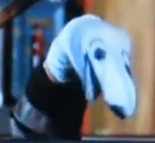
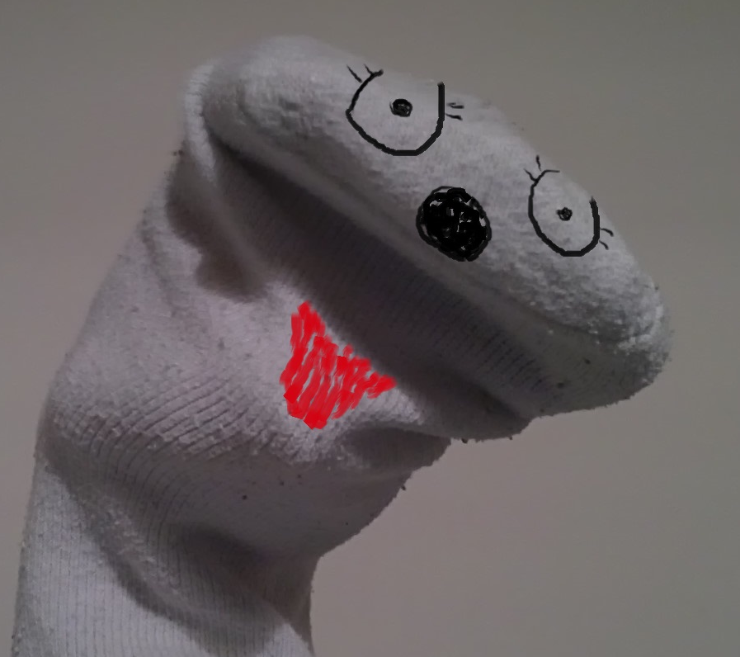
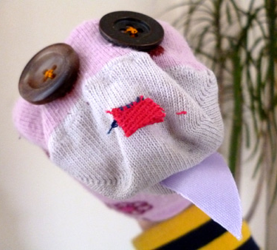
β-Testeuse Socki Bob the calfouette
(depuis le 01/04/2014) (depuis le 01/11/1983) (depuis le 18/05/2014)
(porteur : tholdur) (porteur : ''Looping'' Murdock) (porteur : Sunkmanitu)

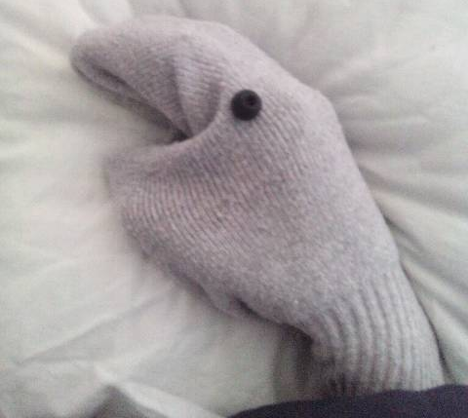
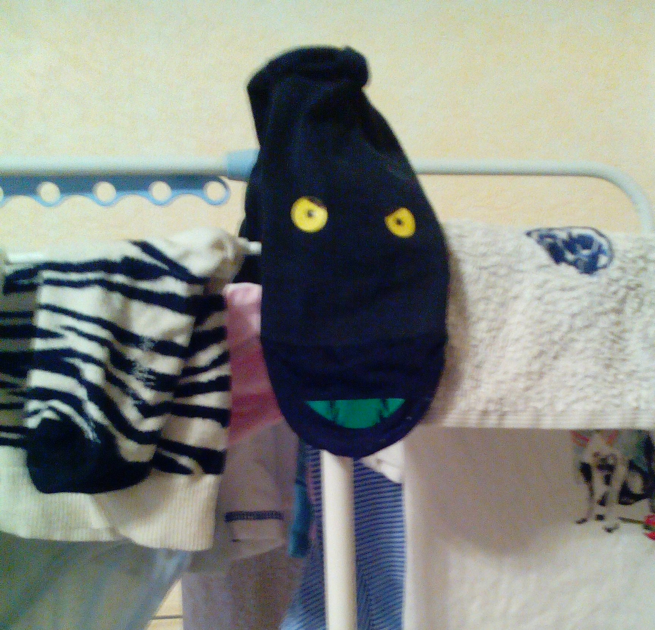
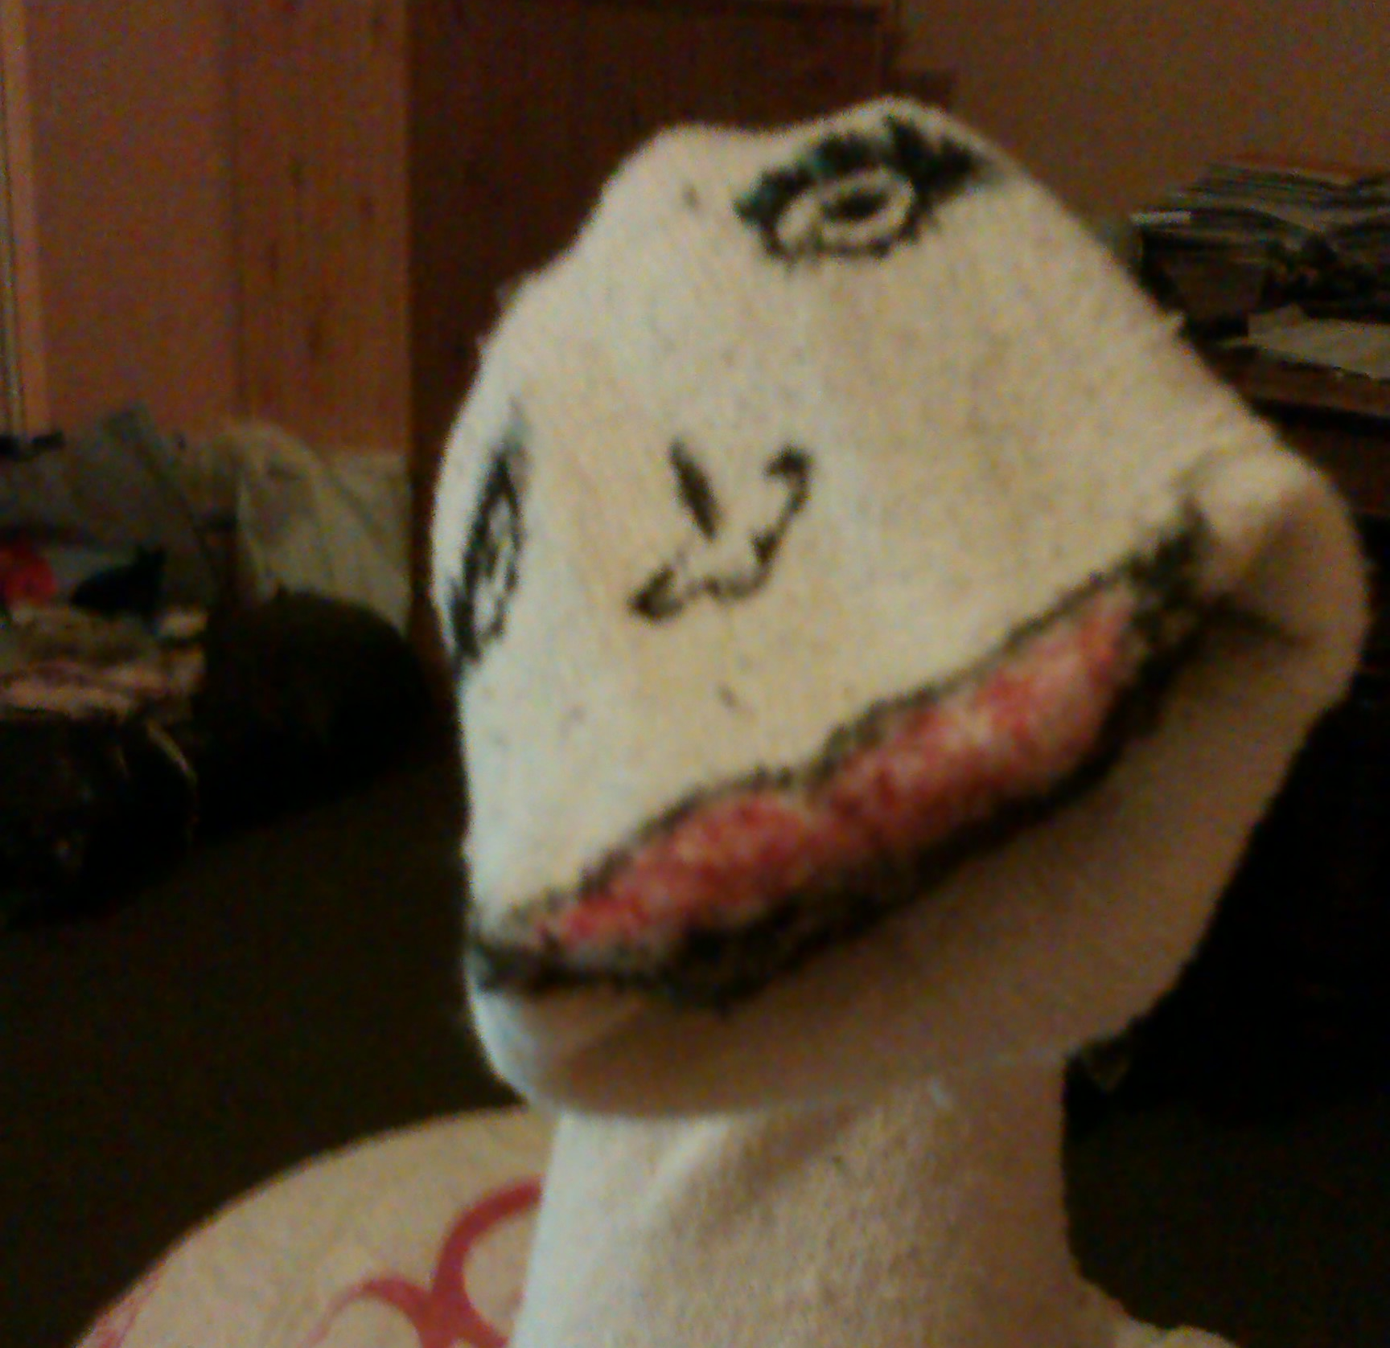
T42-45 Mamba Pleurs-de-Veuve
(depuis le 21/05/2014) (depuis le 10/06/2014) (depuis le 30/06/2014)
(porteur : Kermitt) (porteur : Kraken) (porteuse : Ethelred)

50

Pour ceux qui se poseraient la question, ce pseudo paragraphe 50 a une réelle utilité : il permet en effet d'éviter de tomber sur la dernière occurrence ''noname'' du texte de l'aventure, chose qui doit se produire quand vous avez terminé d'effectuer la manipulation du ''remplacer-tout''. Si vous êtes tombé sur ce paragraphe après avoir effectué cette manipulation, vous pouvez donc me remercier de vous avoir évité de dévoiler par avance une partie de l'intrigue, ce qui aurait été le cas si vous étiez tombé sur le paragraphe de la dernière occurrence ''noname'' de l'aventure.

Vous serez donc accompagné par noname la Chaussette Parlante tout au long de cette aventure. Fort bien. Vous pouvez maintenant retourner au 1.

